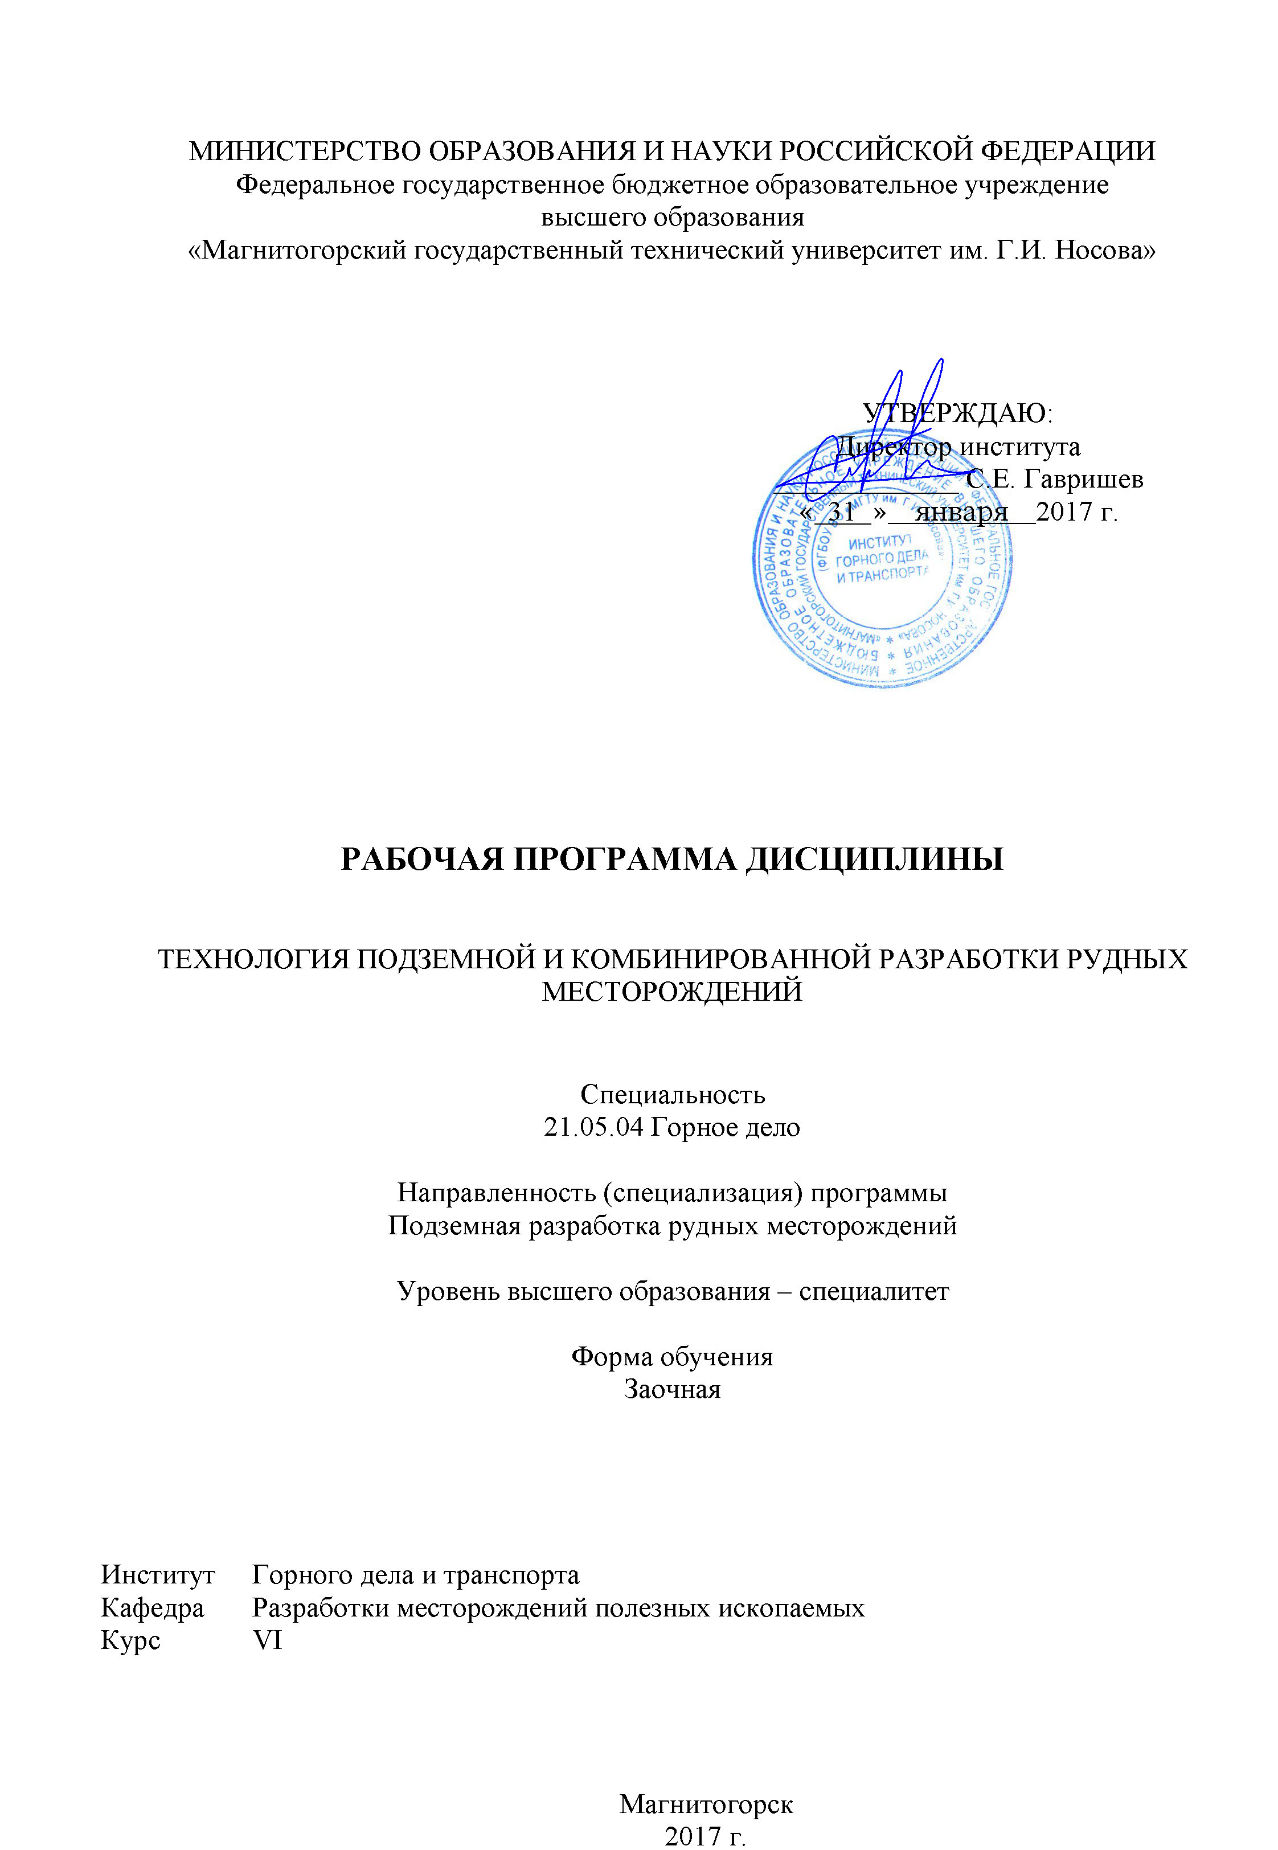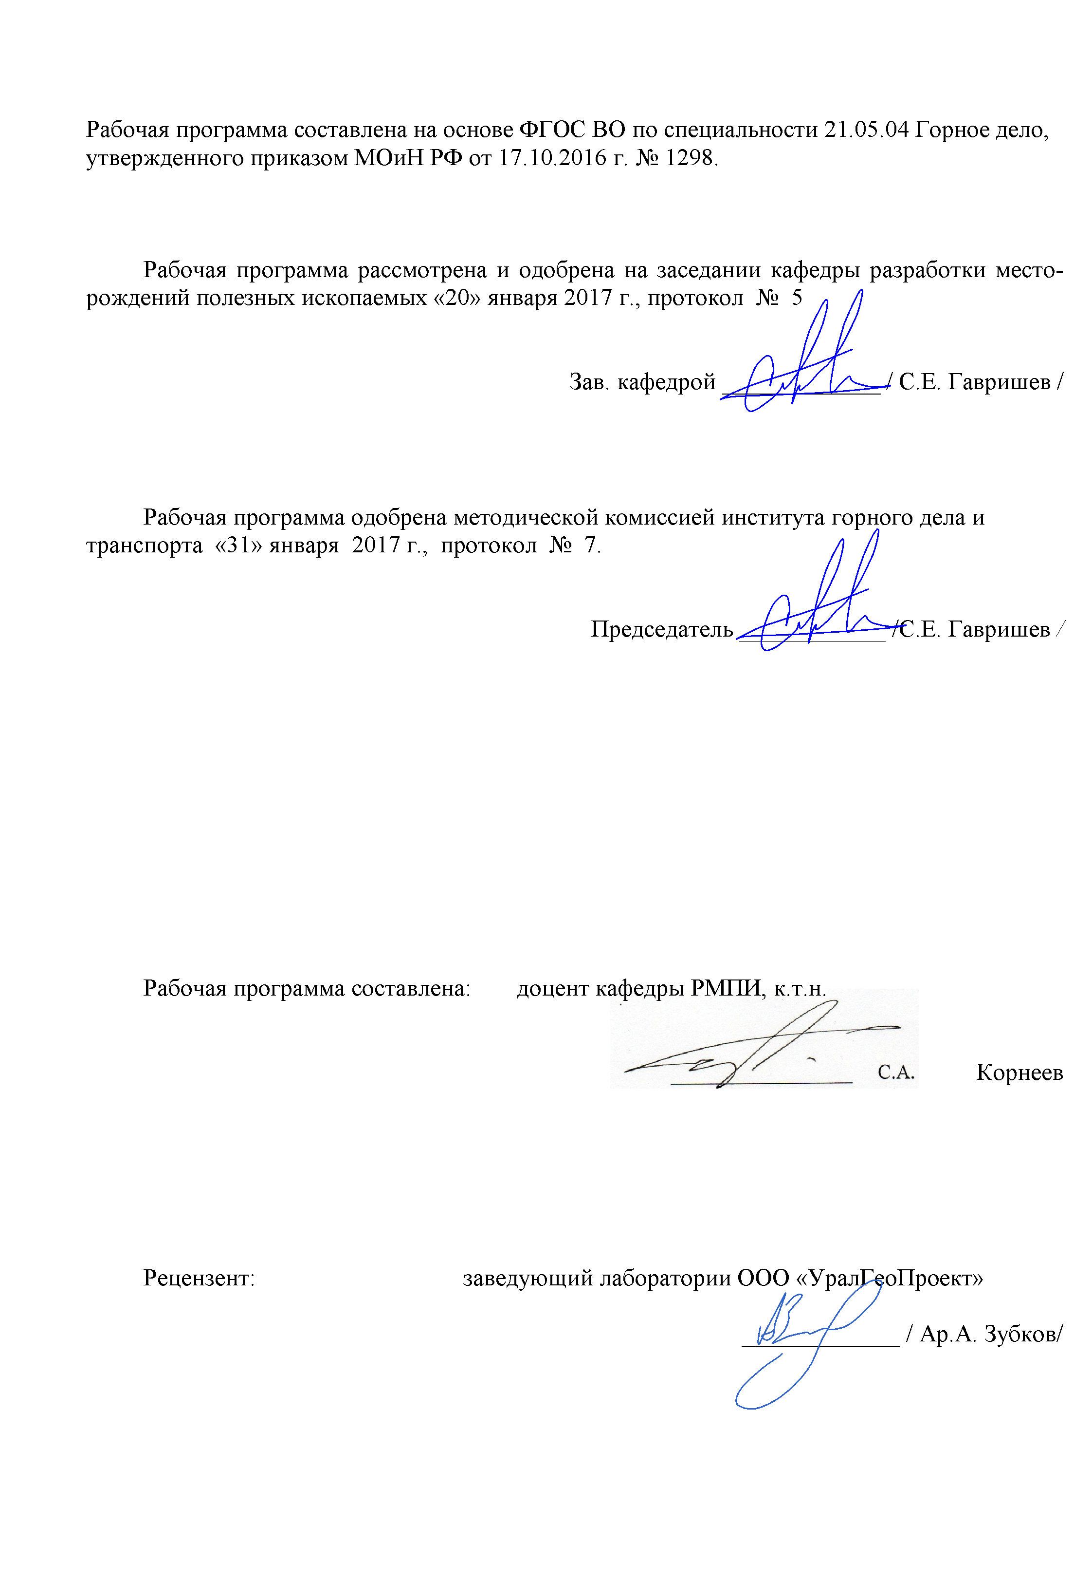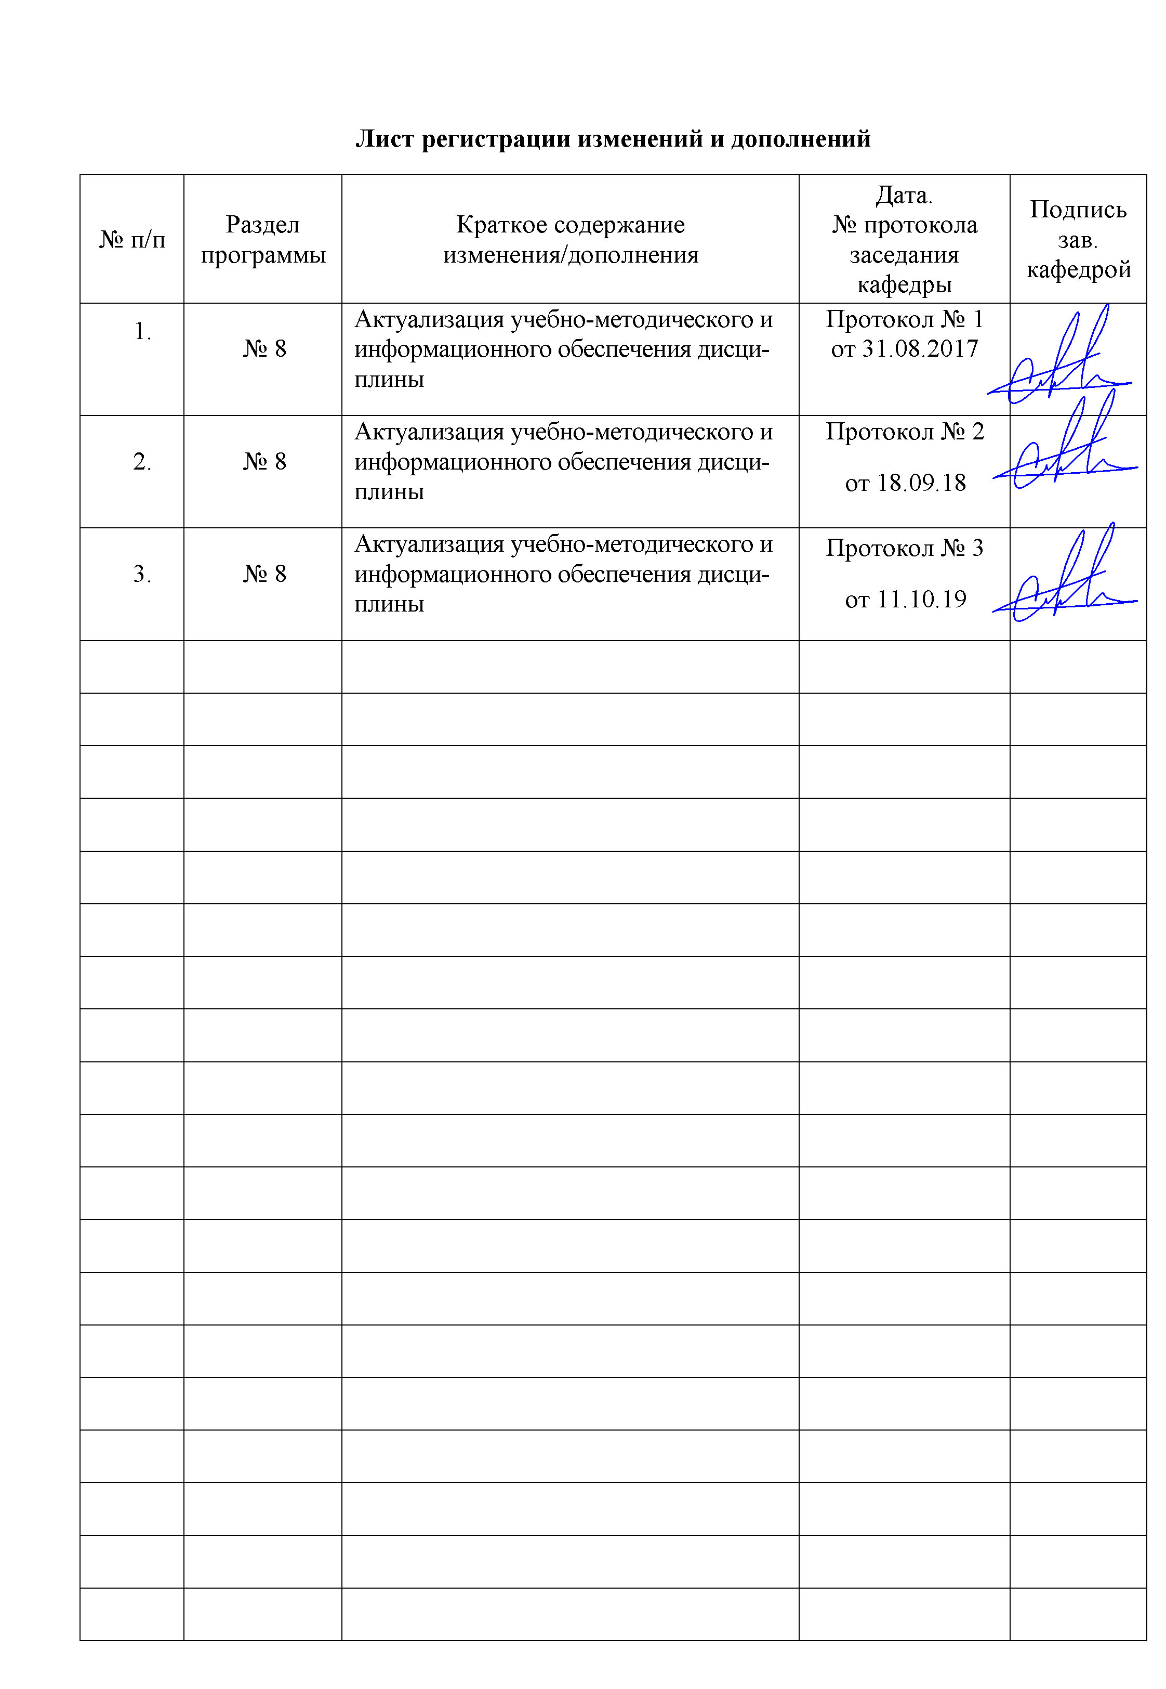
1 Цели освоения дисциплины (модуля)
Целями освоения дисциплины «Технология подземной и комбинированной разработки рудных месторождений» является получение студентами системы знаний о проблемах комплексной разработки полезных ископаемых; развитие у студентов личностных качеств, а также формирование профессиональных компетенций в соответствии с требованиями ФГОС ВО по специальности 21.05.04 Горное дело.
Задачи дисциплины - усвоение студентами знаний о:
- технологических и экологических проблемах, имеющих место при ведении горных работ;
- особенностях отработки запасов;
- геомеханических процессах, возникающих при разработке месторождений;
- способности обосновывать проектные решения по обеспечению промышленной и экологической безопасности, экономической эффективности.

2 Место дисциплины (модуля) в структуре образовательной программы подготовки специалиста
Дисциплина «Технология подземной и комбинированной разработки рудных месторождений» входит в вариативную часть блока 1 образовательной программы.
Для изучения дисциплины необходимы знания (умения, владения), сформированные в результате изучения таких дисциплин как «Рудничная геология»,«Начертательная геометрия, инженерная и компьютерная графика»,«История горного дела», «Подземная разработка МПИ».

Знания и умения студентов, полученные при изучении дисциплины «Технология подземной и комбинированной разработки рудных месторождений» будут необходимы им для последующего успешного освоения следующих дисциплин: «Физические основы процессов добычи и переработки полезных ископаемых»; «Проектирование рудников», «Технология отработки ценных руд в особо сложных условиях»«Организация и управление производством»; «Процессы подземных горных работ»

3 Компетенции обучающегося, формируемые в результате освоения дисциплины и планируемые результаты обучения
В результате освоения дисциплины «Технология подземной и комбинированной разработки рудных месторождений» обучающийся должен обладать следующими компетенциями:

Структурный элемент  компетенции | Планируемые результаты обучения
ПСК-2.4
способностью обосновывать решения по рациональному и комплексному освоению георесурсного потенциала рудных месторождений полезных ископаемых
Знать | Основные определения и понятия подземной и комбинированной разработки рудных месторождений;  Стадии разработки рудных месторождений;  Схемы вскрытия и подготовки запасов  Процессы подземных горных работ в различных условиях залегания месторождений;  Системы разработки рудных месторождений;  Методы принятия решений при проектировании рудников;  Методы оценки георесурсного потенциала рудных месторождений
Уметь: | Оценивать степень сложности горно-геологических условий ведения подземных горных работ;  Осуществлять оценку геомеханической и гидрогеологической обстановки функционирования технологических звеньев рудника  Выполнять расчеты графиков организации очистных и подготовительных работ;  Осуществлять выбор средств механизации процессов подземных горных работ  Осуществлять выбор систем разработки рудных месторождений и обосновать их параметры;  Обосновывать эффективность реализации проектных решений
Владеть: | Терминологией в рамках подземной и комбинированной разработки рудных месторождений  Методами разработки технической документации регламентирующей порядок режима ведения подземных горных работ  Методами технико-экономического обоснования проектных решений на строительство и реконструкцию горных предприятий

4 Структура и содержание дисциплины (модуля)

Общая трудоемкость дисциплины составляет 6 зачетных единиц 216 акад. часов, в том числе:
– контактная работа – 33,6 акад. часов:
– аудиторная – 28 акад. часов;
– внеаудиторная – 5,6 акад. часов
– самостоятельная работа – 173,7 акад. часов
– подготовка к экзамену – 8,7 акад. часа
Раздел/ тема  дисциплины | Семестр | Аудиторная  контактная работа  (в акад. часах) |  |  | Самостоятельная работа (в акад. часах) | Вид самостоятельной  работы | Форма текущего контроля успеваемости и  промежуточной аттестации | Код и структурный  элемент  компетенции
Раздел/ тема  дисциплины | Семестр | лекции | лаборат.  занятия | практич. занятия
1. Введение
1.1. Цели и задачи дисциплины, связь со смежными дисциплинами | 6 |  |  |  | 2 |  |  | ОПК-8  з
1.2. Основные понятия и определения | 6 |  |  |  | 2 | самостоятельное изучение учебной литературы | Домашнее задание №1 | ОПК-8  зу
1.3. Опыт комбинированной разработки рудных месторождений | 6 | 1 |  |  | 2 | самостоятельное изучение учебной литературы | Выступление на  семинаре | ОПК-8  зув
1.4. Классификация способов комбинированной технологии | 6 | 0,5 |  |  | 2 | самостоятельное изучение учебной литературы | Устный опрос | ОПК-8  зу
Итого по разделу |  | 1,5 |  |  | 8
2. Условия применения и проектирования комбинированной технологии
2.1. Горно-геологические и горнотехнические условия применения комбинированной технологии | 6 |  |  | 2 | 5 | - самостоятельное изучение учебной литературы;  - подготовка к практическим работам | Практическая работа № 1 | ОПК-8  зув
2.2. Классификация запасов месторождений, осваиваемых комбинированной технологией | 6 |  |  |  | 5 | - самостоятельно изучение учебной литературы;  - конспектирование. | Устный опрос | ОПК-8  з
2.3. Практика проектирования комбинированной технологии | 6 | 1 |  |  | 5 | - самостоятельное изучение учебной литературы | Устный опрос | ОПК-8  з
2.4 Основные проблемы эффективного применения и развития комбинированной технологии | 6 |  |  | 2 | 5 | - самостоятельное изучение учебной литературы  - подготовка к практическим работам | Практическая работа № 2 | ОПК-8  зув
Итого по разделу |  | 1 |  | 4 | 20
3. Напряженно-деформированное состояние и управление устойчивостью горного массива
- Геомеханическая характеристика горного массива при взаимовлиянии открытых и подземных горных работ | 6 | 1 |  |  | 6 | - самостоятельное изучение учебной литературы | Устный опрос | ОПК-8  з
- Напряженно-деформированное состояние горных пород в переходных зонах | 6 | 1 |  |  | 6 | -самостоятельное изучение учебной литературы, конспектов лекций | Устный опрос | ОПК-8  з
- Оценка влияния динамических нагрузок от взрывных работ | 6 |  |  |  | 6 | -самостоятельное изучение учебной литературы, конспектов лекций | Устный опрос | ОПК-8  з
3.4. Формы проявления горного давления при комбинированной технологии | 6 |  |  |  | 6 | -самостоятельное изучение учебной литературы, конспектов лекций | Устный опрос | ОПК-8  з
Итого по разделу |  | 2 |  |  | 24
4. Комплексный открыто-подземный способ разработки месторождений
4.1.Общая характеристика открыто-подземного способа разработки месторождений | 6 | 1 |  | 3 | 4 | - самостоятельное изучение учебной литературы  - подготовка к практическим работам | Практическая работа № 3 | ОПК-8  зув
4.2.Анализ технологических решений при разработке месторождений открыто-подземным способом | 6 |  |  |  | 4 | -самостоятельное изучение учебной литературы, конспектов лекций | Устный опрос | ОПК-8  зу
4.3.Условия эффективного применения открыто-подземных технологий при комплексной разработке месторождений | 6 |  |  |  | 4 | -самостоятельное изучение учебной литературы, конспектов лекций | Выступление на  семинаре | ОПК-8  зу
4.4.Систематизация технологических схем разработки месторождений открыто-подземным способом | 6 | 1 |  |  | 4 | -самостоятельное изучение учебной литературы, конспектов лекций | Устный опрос | ОПК-8  з
Итого по разделу |  | 2 |  | 3 | 16
5. Физико-химическая технология доработки месторождений
5.1.Опыт применения физико-химической технологии для доработки месторождений | 6 | 0,5 |  |  | 6 | -самостоятельное изучение учебной литературы, конспектов лекций | Домашнее задание №2 | ОПК-8  зу
5.2.Факторы, определяющие эффективность физико-химических методов освоения месторождений | 6 |  |  |  | 6 | -самостоятельное изучение учебной литературы, конспектов лекций | Устный опрос | ОПК-8  з
5.3.Технологическая подготовка массива к разработке физико-химическими методами | 6 |  |  |  | 6 | -самостоятельное изучение учебной литературы, конспектов лекций | Устный опрос | ОПК-8  з
5.5. Подбор комплексного растворителя медно-колчеданных руд | 6 | 0,5 |  |  | 6 | -самостоятельное изучение учебной литературы, конспектов лекций | Выступление на  семинаре | ОПК-8  зу
5.6. Технологические схемы доработки запасов методами выщелачивания | 6 | 0,5 |  |  | 6 | -самостоятельное изучение учебной литературы, конспектов лекций | Устный опрос | ОПК-8
Итого по разделу |  | 1 |  |  | 30
6. Отработка запасов переходных зон при комбинированной технологии
6.1. Принципы формирования и классификация технологических схем | 6 | 0,5 |  |  | 6 | -самостоятельное изучение учебной литературы, конспектов лекций | Устный опрос | ОПК-8  зу
- Выемка с оставлением барьерных целиков | 6 | 0,5 |  |  | 6 | -самостоятельное изучение учебной литературы, конспектов лекций | Устный опрос | ОПК-8  з
- Технология возведения композиционных закладочных массивов и технологические схемы выемки прикарьерных запасов | 6 |  |  |  | 6 | -самостоятельное изучение учебной литературы, конспектов лекций | Устный опрос | ОПК-8  з
Итого по разделу |  | 1 |  |  | 18
7. Обоснование основных параметров комбинированной технологии
7.1. Оценка устойчивости подработанного прибортового массива | 6 | 0,5 |  |  | 4 | -самостоятельное изучение учебной литературы, конспектов лекций | Устный опрос | ПСК-2.4  зу
7.2. Обоснование порядка и направления развития горных работ | 6 | 0,5 |  | 2 | 4 | Самостоятельное изучение учебной литературы;  - подготовка к практическим работам | Практическая работа № 4 | ПСК-2.4  зув
- Параметры рудных и искусственных целиков на границе открытых и подземных горных работ | 6 | 0,5 |  | 3 | 4 | - самостоятельное изучение учебной литературы;  - подготовка к практическим работам | Практическая работа № 5 | ПСК-2.4  зув
- Нормативная прочность закладочного массива в приконтурной зоне карьера | 6 | 0,5 |  |  | 4 | - самостоятельное изучение учебной литературы;  - подготовка к практическим работам | Устный опрос | ПСК-2.4  з
- Параметры анкерного крепления прибортового массива | 6 |  |  |  | 4 | -самостоятельное изучение учебной литературы, конспектов лекций | Устный опрос | ПСК-2.4  з
- Определение оптимальной площади поперечного сечения и высоты переходной зоны | 6 |  |  |  | 4 | - самостоятельное изучение учебной литературы | Устный опрос | ПСК-2.4  з
Итого по разделу |  | 2 |  | 5 | 24
8. Оценка эффективности и обоснования области рационального использования комбинированной технологии
- Анализ основных технико-экономических показателей | 6 |  |  |  | 5 | - самостоятельное изучение учебной литературы | Домашнее задание № 3 | ПСК-2.4  зу
8.2. Методика обоснования области эффективного применения комбинированной технологии | 6 | 0,5 |  |  | 5 | - самостоятельное изучение учебной литературы | Устный опрос | ПСК-2.4  зу
- Анализ факторов, влияющих на эффективность освоения месторождений и границы оптимального применения систем открыто-подземной разработки | 6 | 0,5 |  | 2 | 5 | - самостоятельное изучение учебной литературы;  - подготовка к практическим работам | Практическая работа № 6 | ПСК-2.4  зув
- Экономико-математическая модель оптимизации области применения комбинированной технологии | 6 | 0,5 |  | 2 | 5 | - самостоятельное изучение учебной литературы;  - подготовка к практическим работам | Практическая работа № 7 | ПСК-2.4  зув
- Методика оценки эффективности проектных решений по освоению запасов комбинированными технологиями с учетом факторов риска | 6 |  |  |  | 5 | - самостоятельное изучение учебной литературы | Устный опрос | ПСК-2.4  з
Итого по разделу |  | 1,5 |  | 4 | 25
Итого по дисциплине |  | 12 |  | 16 | 173,7 | Подготовка к экзамену | Экзамен

5 Образовательные и информационные технологии
Для реализации предусмотренных видов учебной работы в качестве образовательных технологий в преподавании дисциплины «Технология подземной и комбинированной разработки рудных месторождений» используются традиционная и модульно - компетентностная технологии.
Лекции проходят в традиционной форме, в форме лекций-консультаций и проблемных лекций. Теоретический материал на проблемных лекциях является результатом усвоения полученной информации посредством постановки проблемного вопроса и поиска путей его решения. На лекциях – консультациях изложение нового материала сопровождается постановкой вопросов и дискуссией в поисках ответов на эти вопросы.
Лекционный материал закрепляется в ходе лабораторных работ, на которых выполняются групповые или индивидуальные задания по пройденной теме. При проведении лабораторных занятий используется метод контекстного обучения, который позволяет усвоить материал путем выявления связей между конкретным знанием и его применением.
Самостоятельная работа стимулирует студентов в процессе подготовки домашних заданий, при решении задач на лабораторных занятиях, при подготовке к итоговой аттестации.

6 Учебно-методическое обеспечение самостоятельной работы обучающихся

Перечень тем для подготовки к семинарским занятиям:
Тема 1. Комбинированная разработка рудных месторождений
Тема 2. Опыт применения комбинированной системы разработки и показатели работы крупнейших рудников за рубежом
Тема 3. Основные направления совершенствования открытых горных работ на больших глубинах. Требования, предъявляемые к способам подготовки.
Тема 4. Комбинированные методы переработки окисленных и смешанных медных руд
Перечень тем для подготовки к практическим занятиям:
Практическая работа №1
Работа с проектной документацией
Практическая работа №2
Проблемы комбинированного освоения недр.
Практическая работа №3
Выбор способа разработки и определение границ открытых работ
Практическая работа №4
Определение параметров рудников
Практическая работа №5
Расчет извлекаемой ценности добываемого полезного ископаемого.
Практическая работа №6
Выбор места расположения главной вскрывающей выработки
Практическая работа №7
Построение календарного плана на стадии строительства рудника

Перечень тем и заданий для подготовки к экзамену:
- Классификация способов комбинированной разработки месторождения.
- Общие сведения о месторождениях как объектах подземной разработки.
- Классификация запасов месторождений.
- Физико-механическая характеристика руд и вмещающих пород.
- Основные положения подземной разработки. Горные предприятия. Порядок отработки месторождений.
- Стадии разработки месторождения подземным способом.
- Требования, предъявляемые к подземной разработке месторождений, показатели эффективности.
- Основные параметры горного предприятия.
- Выбор способа разработки, определение границ открытых и подземных работ.
- Вскрытие месторождения. Требование к способам вскрытия.
- Основные проблемы применения комбинированной технологии.
- Перспективы разработки рудных месторождений комбинированным способом
- Комбинированные методы переработки окисленных и смешанных медных руд
- Влияние климатических условий на эффективность подземной разработки приграничных участков
- Комбинированные методы переработки окисленных и смешанных медных руд
- Развитие теории проектирования подземных рудников
- Принципы проектирования комбинированной разработки месторождений.
- Опыт применения комбинированной системы разработки и показатели работы крупнейших рудников за рубежом.
- Общая характеристика открыто-подземного способа разработки.
- Принципы формирования и классификация технологических схем.
- Параметры рудных и искусственных целиков на границе открытых и подземных горных работ.
- Оценка устойчивости подработанного припортового массива
- Оценка эффективности проектных решений по освоению запасов месторождений комбинированным способом

Курсовой проект выполняется обучающимся самостоятельно под руководством преподавателя. При выполнении курсового проекта обучающийся должен показать свое умение работать с нормативным материалом и другими литературными источниками, возможность систематизировать и анализировать фактический материал и самостоятельно творчески его осмысливать, применять теоретические знания при выполнении практических расчетных и графических работ.
В начале изучения дисциплины преподаватель предлагает обучающимся на выбор перечень тем курсовых проектов. Обучающийся самостоятельно выбирает тему курсового проекта. Совпадение тем курсовых проектов у студентов одной учебной группы не допускается. Утверждение тем курсовых проектов проводится ежегодно на заседании кафедры.
После выбора темы преподаватель формулирует задание по курсовому проекту и рекомендует перечень литературы для его выполнения. Исключительно важным является использование информационных источников, а именно системы «Интернет», что даст возможность обучающимся более полно изложить материал по выбранной им теме.
В процессе выполнения курсового проекта обучающийся должен разобраться в теоретических вопросах выбранной темы, самостоятельно проанализировать практический материал, выполнить расчетно-графическую часть курсового проекта, разобрать и обосновать практические предложения.
Преподаватель, проверив работу, может возвратить ее для доработки вместе с письменными замечаниями. Студент должен устранить полученные замечания в установленный срок, после чего работа окончательно оценивается.
Курсовой проект должен быть оформлен в соответствии с СМК-О-СМГТУ-42-09 «Курсовой проект (работа): структура, содержание, общие правила выполнения и оформления».
Примерный перечень тем курсовых проектов представлен в разделе 7 «Оценочные средства для проведения промежуточной аттестации»

7 Оценочные средства для проведения промежуточной аттестации

а) Планируемые результаты обучения и оценочные средства для проведения промежуточной аттестации:

Структурный элемент  компетенции | Планируемые результаты обучения | Оценочные средства
ПСК-2.4
способностью обосновывать решения по рациональному и комплексному освоению георесурсного потенциала рудных месторождений полезных ископаемых
Знать | Системы разработки рудных месторождений;  Методы принятия решений при проектировании рудников;  Методы оценки георесурсного потенциала рудных месторождений | Вопросы для подготовки к экзамену  - Классификация способов комбинированной разработки месторождения.  - Общие сведения о месторождениях как объектах подземной разработки.  - Классификация запасов месторождений.  - Физико-механическая характеристика руд и вмещающих пород.  - Основные положения подземной разработки. Горные предприятия. Порядок отработки месторождений.  - Стадии разработки месторождения подземным способом.  - Требования, предъявляемые к подземной разработке месторождений, показатели эффективности.  - Основные параметры горного предприятия.
Уметь: | Оценивать степень сложности горно-геологических условий ведения подземных горных работ;  Осуществлять оценку геомеханической и гидрогеологической обстановки функционирования технологических звеньев рудника  Выполнять расчеты графиков организации очистных и подготовительных работ; | Практические работы  Работа с проектной документацией  Проблемы комбинированного освоения недр.
Владеть: | Терминологией в рамках подземной и комбинированной разработки рудных месторождений  Методами разработки технической документации регламентирующей порядок режима ведения подземных горных работ | Практическая работа  Выбор способа разработки и определение границ открытых работ  Курсовой проект "Технология подземной и комбинированной разработки рудных месторождений"

б) Порядок проведения промежуточной аттестации, показатели и критерии оценивания:

Методические рекомендации для подготовки к экзамену
Изучение дисциплины «Технология подземной и комбинированной разработки рудных месторождений» завершается сдачей экзамена. Экзамен является формой итогового контроля знаний и умений, полученных на лекциях, семинарских, практических занятиях и в процессе самостоятельной работы.
В период подготовки к экзамену студенты вновь обращаются к пройденному учебному материалу. При этом они не только скрепляют полученные знания, но и получают новые. Подготовка студента к экзамену включает в себя три этапа:
-самостоятельная работа в течение семестра;
-непосредственная подготовка в дни, предшествующие экзамену по темам курса;
-подготовка к ответу на вопросы, содержащиеся в билетах.
Литература для подготовки к экзамену рекомендуется преподавателем либо указана в учебно-методическом комплексе. Для полноты учебной информации и ее сравнения лучше использовать не менее двух учебников. Студент вправе сам придерживаться любой из представленных в учебниках точек зрения по спорной проблеме (в том числе отличной от преподавателя), но при условии достаточной научной аргументации.
Основным источником подготовки к экзамену является конспект лекций, где учебный материал дается в систематизированном виде, основные положения его детализируются, подкрепляются современными фактами и информацией, которые в силу новизны не вошли в опубликованные печатные источники. В ходе подготовки к экзамену студентам необходимо обращать внимание не только на уровень запоминания, но и на степень понимания излагаемых проблем.
Экзамен проводится по билетам, охватывающим весь пройденный материал. По окончании ответа экзаменатор может задать студенту дополнительные и уточняющие вопросы. На подготовку к ответу по вопросам билета студенту дается 30 минут с момента получения им билета. Положительным также будет стремление студента изложить различные точки зрения на рассматриваемую проблему, выразить свое отношение к ней, применить теоретические знания по современным проблемам процессов дробления, измельчения и грохочения.

Критерии оценки:
– на оценку «отлично» – обучающийся показывает высокий уровень сформированности компетенций, т.е. студент, представляет всестороннее, систематическое и глубокое знание учебно-программного материала, умение свободно выполнять задания, предусмотренные программой, усвоивший основную и знакомый с дополнительной литературой, рекомендованной программой. Как правило, оценка "отлично" выставляется студентам, усвоившим взаимосвязь основных понятий дисциплины в их значении для приобретаемой профессии, проявившим творческие способности в понимании, изложении и использовании учебно-программного материала.;
– на оценку «хорошо» – обучающийся показывает средний уровень сформированности компетенций, т.е. студент представляет полное знание учебно-программного материала, успешно выполняющий предусмотренные в программе задания, усвоивший основную литературу, рекомендованную в программе. Как правило, оценка "хорошо" выставляется студентам, показавшим систематический характер знаний по дисциплине и способным к их самостоятельному пополнению и обновлению в ходе дальнейшей учебной работы и профессиональной деятельности;
– на оценку «удовлетворительно» – обучающийся показывает пороговый уровень сформированности компетенций, т.е. студент, представляет знания основного учебно-программного материала в объеме, необходимом для дальнейшей учебы и предстоящей работы по специальности, справляющийся с выполнением заданий, предусмотренных программой, знакомый с основной литературой, рекомендованной программой. Как правило, оценка "удовлетворительно" выставляется студентам, допустившим погрешности в ответе на экзамене и при выполнении экзаменационных заданий, но обладающим необходимыми знаниями для их устранения под руководством преподавателя;
– на оценку «неудовлетворительно» – результат обучения не достигнут, обучающийся не может показать знания на уровне воспроизведения и объяснения информации, не может показать интеллектуальные навыки решения простых задач, т.е. у студента, обнаруживаются пробелы в знаниях основного учебно-программного материала, достигнуты принципиальные ошибки в выполнении предусмотренных программой заданий.

Показатели и критерии оценивания курсового проекта:
– на оценку «отлично» (5 баллов) – проект выполнен в соответствии с заданием, обучающийся показывает высокий уровень знаний не только на уровне воспроизведения и объяснения информации, но и интеллектуальные навыки решения проблем и задач, нахождения уникальных ответов к проблемам, оценки и вынесения критических суждений;
– на оценку «хорошо» (4 балла) – проект выполнен в соответствии с заданием, обучающийся показывает знания не только на уровне воспроизведения и объяснения информации, но и интеллектуальные навыки решения проблем и задач, нахождения уникальных ответов к проблемам;
– на оценку «удовлетворительно» (3 балла) – проект выполнен в соответствии с заданием, обучающийся показывает знания на уровне воспроизведения и объяснения информации, интеллектуальные навыки решения простых задач;
– на оценку «неудовлетворительно» (2 балла) – задание преподавателя выполнено частично, в процессе защиты проекта обучающийся допускает существенные ошибки, не может показать интеллектуальные навыки решения поставленной задачи.
– на оценку «неудовлетворительно» (1 балл) – задание преподавателя выполнено частично, обучающийся не может воспроизвести и объяснить содержание, не может показать интеллектуальные навыки решения поставленной задачи.

Критерии оценки:
– на оценку «отлично» – обучающийся показывает высокий уровень сформированности компетенций, т.е. студент, представляет всестороннее, систематическое и глубокое знание учебно-программного материала, умение свободно выполнять задания, предусмотренные программой, усвоивший основную и знакомый с дополнительной литературой, рекомендованной программой. Как правило, оценка "отлично" выставляется студентам, усвоившим взаимосвязь основных понятий дисциплины в их значении для приобретаемой профессии, проявившим творческие способности в понимании, изложении и использовании учебно-программного материала.;
– на оценку «хорошо» – обучающийся показывает средний уровень сформированности компетенций, т.е. студент представляет полное знание учебно-программного материала, успешно выполняющий предусмотренные в программе задания, усвоивший основную литературу, рекомендованную в программе. Как правило, оценка "хорошо" выставляется студентам, показавшим систематический характер знаний по дисциплине и способным к их самостоятельному пополнению и обновлению в ходе дальнейшей учебной работы и профессиональной деятельности;
– на оценку «удовлетворительно» – обучающийся показывает пороговый уровень сформированности компетенций, т.е. студент, представляет знания основного учебно-программного материала в объеме, необходимом для дальнейшей учебы и предстоящей работы по специальности, справляющийся с выполнением заданий, предусмотренных программой, знакомый с основной литературой, рекомендованной программой. Как правило, оценка "удовлетворительно" выставляется студентам, допустившим погрешности в ответе на экзамене и при выполнении экзаменационных заданий, но обладающим необходимыми знаниями для их устранения под руководством преподавателя;
– на оценку «неудовлетворительно» – результат обучения не достигнут, обучающийся, т.е. у студента, обнаруживаются пробелы в знаниях основного учебно-программного материала, достигнуты принципиальные ошибки в выполнении предусмотренных программой заданий.

8 Учебно-методическое и информационное обеспечение дисциплины (модуля)
а) Основная литература:
- Каплунов, Д. Р. Комбинированная разработка рудных месторождений [Электронный ресурс]: учеб. пособие / Д. Р. Каплунов, М. В. Рыльникова. – Москва : "Горная книга", 2012. – 344 с. http://biblioclub.ru/index.php?page=book&id=228932&sr=1
- Казикаев, Д.М. Практический курс комбинированной разработки рудных месторождений [Электронный ресурс]: учеб. пособие. - 2-е изд., стер. / Казикаев Д.М. – М.: Издательство "Горная книга", 2012.- 186 с.: ил. https://e.lanbook.com/reader/book/66434/#1
- Казикаев, Д.М.Практический курс геомеханики подземной и комбинированной разработки руд [Электронный ресурс]: учеб. Пособие. - 2-е изд. / Казикаев Д.М., Савич Г.В. – М.: Издательство "Горная книга", 2013.- 224 с.: ил. (Горное образование) https://e.lanbook.com/reader/book/66435/#3
- Каплунов, Д.Р. Комбинированная разработка рудных месторождений [Электронный ресурс]: учеб. пособие. / Каплунов Д.Р., Рыльникова М.В. – М.: Издательство "Горная книга", 2012.- 344 с.: ил. https://e.lanbook.com/reader/book/66432/#1
- Пепелев, Р.Г. Технологии подземной и комбинированной разработки рудных месторождений [Электронный ресурс]: учеб. пособие/ Р.Г. Пепелев, Г.А. Карасев. – М.: Изд. Дом МИСиС, 2015.- 53 с. https://e.lanbook.com/reader/book/93643/#2
- Казикаев, Д.М. Оптимизация схем рудопотоков при комбинированной разработке рудных месторождений [Электронный ресурс]: Отдельные статьи Горного информационно-аналитического бюллетеня (научно-технического журнала) / Д.М. Казикаев, А.А. Девятень. -2011. - № 9. - 16 с. - М.: издательство "Горная книга" https://e.lanbook.com/reader/book/49682/#2
- К. Н. Трубецкой, В. А. Чантурия, Д. Р. Каплунов, М. В. Рыльникова Комплексное освоение месторождений и глубокая переработка минерального сырья М.:Недра 2010 г.- 440.
- Федеральные нормы и правила в области промышленной безопасности «Правила безопасности при ведении горных работ и переработке твердых полезных ископаемых», приказ Ростехнадзора от 11.12.2013 № 599 (зарегистрирован в Минюсте России 02.07.2014 № 32935)

б) Дополнительная литература:
- Каплунов, Д. Р. Геотехнология перехода от открытых к подземным горным работам [Электронный ресурс] : учеб. пособие / Д. Р. Каплунов, В. А. Юков. – Москва : "Горная книга", 2007. – 263 с. http://biblioclub.ru/index.php?page=book&id=100110&sr=1
- Лейзерович, С.Г. Ресурсовоспроизводящая безотходная геотехнология комплексного освоения месторождений Курской магнитной аномалии [Электронный ресурс] / Под научной редакцией чл.-кор. РАН Д.Р. Каплунова / С.Г. Лейзерович, И.И. Помельников, В.В. Сидорчук, В.К. Томаев. - М.: Издательство "Горная книга", 2012. - 547 с.: ил. https://e.lanbook.com/reader/book/66442/#4
- Калмыков, В. Н. Вскрытие рудных месторождений : учебное пособие / В. Н. Калмыков, А. А. Гоготин, О. В. Петрова ; МГТУ. - Магнитогорск : МГТУ, 2016. - 1 электрон. опт. диск (CD-ROM). - Загл. с титул. экрана. - URL: https://magtu.informsystema.ru/uploader/fileUpload?name=2495.pdf&show=dcatalogues/1/1130263/2495.pdf&view=true (дата обращения: 04.10.2019). - Макрообъект. - Текст : электронный. - Сведения доступны также на CD-ROM.
- Калмыков, В. Н. Проектирование горных предприятий : учебное пособие. (Ч. 1) / В. Н. Калмыков, А. А. Гоготин ; МГТУ. - Магнитогорск : МГТУ, 2016. - 1 электрон. опт. диск (CD-ROM). - Загл. с титул. экрана. - URL: https://magtu.informsystema.ru/uploader/fileUpload?name=20.pdf&show=dcatalogues/1/1130389/20.pdf&view=true (дата обращения: 04.10.2019). - Макрообъект. - Текст : электронный. - Сведения доступны также на CD-ROM.
- Калмыков, В. Н. Процессы подземных горных работ : учебное пособие / В. Н. Калмыков, И. Т. Слащилин, Э. Ю. Мещеряков. - Магнитогорск : МГТУ, 2013. - 1 электрон. опт. диск (CD-ROM). - Загл. с титул. экрана. - URL: https://magtu.informsystema.ru/uploader/fileUpload?name=941.pdf&show=dcatalogues/1/1118972/941.pdf&view=true (дата обращения: 04.10.2019). - Макрообъект. - Текст : электронный. - Сведения доступны также на CD-ROM.

в) Методические указания:

1. Методические указания по технологическому проектированию горнодобывающих предприятий месторождений с подземным способом (Приложение к ВНТП 13-2-93) Санкт-Петербург. Гипроруда, 2013.

г.) Программное обеспечение и Интернет-ресурсы:
Программное обеспечение

Наименование ПО | № договора | Срок действия лицензии
MS Windows 7 | Д-1227 от 08.10.2018  Д-757-17 от 27.06.2017  Д-593-16 от 20.05.2016  Д-1421-15 от 13.07.2015 | 11.10.2021  27.07.2018  20.05.2017  13.07.2016
MS Office 2007 | № 135 от 17.09.2007 | бессрочно
Kaspersky Endpoind Security для бизнеса-Стандартный | Д-300-18 от 21.03.2018  Д-1347-17 от 20.12.2017  Д-1481-16 от 25.11.2016  Д-2026-15 от 11.12.2015 | 28.01.2020  21.03.2018  25.12.2017  11.12.2016
7 Zip | свободно распространяемое | бессрочно

Интернет ресурсы
1. Международная справочная система «Полпред» polpred.com отрасль «Образование, наука». – URL: http://edication.polpred.com/.
2.Национальная информационно-аналитическая система – Российский индекс научного цитирования (РИНЦ). - URL: https://elibrary.ru/projest_risc.asp.
3. Поисковая система Академия Google (Google Scholar). - URL: https://scholar.google.ru/.
4. Информационная система – Единое окно доступа к информационным ресурсам. - URL: http://window.edu.ru/.

9 Материально-техническое обеспечение дисциплины (модуля)
Материально-техническое обеспечение дисциплины включает:

Тип и название аудитории | Оснащение аудитории
Учебные аудитории для проведения занятий лекционного типа | Мультимедийные средства хранения, передачи и представления информации.
Учебные аудитории для проведения практических занятий, групповых и индивидуальных консультаций, текущего контроля и промежуточной аттестации | Мультимедийные средства хранения, передачи и представления информации.  Комплекс тестовых заданий для проведения промежуточных и рубежных контролей.
Помещения для самостоятельной работы: обучающихся | Персональные компьютеры с пакетом MS Office, выходом в Интернет и с доступом в электронную информационно-образовательную среду университета
Помещения для хранения и профилактического обслуживания учебного оборудования | Шкафы для хранения учебно-методической документации, учебного оборудования и учебно-наглядных пособий.

